深圳实验学校高中部2015-2016学年度第一学期第一阶段考试
高一数学
时间：120分钟 满分：150分 命题人：高一数学
第Ⅰ卷（选择题，共60分）
选择题(本大题共12小题，每小题5分，共60分; 在每小题给出的四个选项中，只有一项是符合题目要求的，请将所选答案填涂在答题卷上.)
- 已知全集，则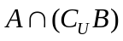=

A . 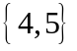 B . 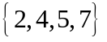 C. 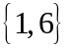 D . 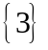
2．已知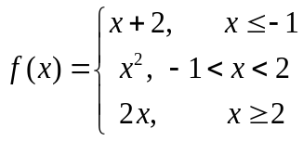,若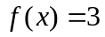，则的值是
A. B. 或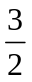 C. 或或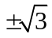 D. 

3. 下列函数中，既是奇函数又是增函数的是
A．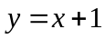 B．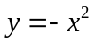 C．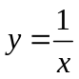 D．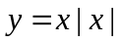

4．已知函数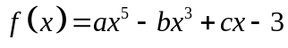，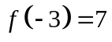，则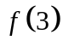的值为
A. 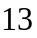 B． 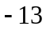 C. D. 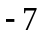
5. 下列函数中，不满足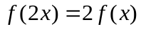的是
A. 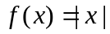 B. 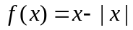 C. 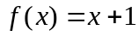 D. 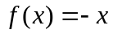

6. 若集合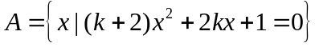有且仅有2个子集，则实数k的值是

A.  B． 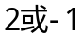 C. 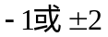 D. 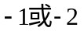

7. 已知函数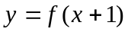定义域是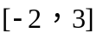，则函数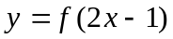的定义域是
A. 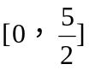 B.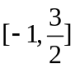 C . 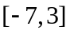 D .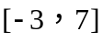

8. 若关于x的一元二次方程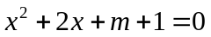的两个实根都大于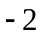，则的取值范围是
A．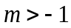 B．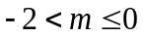 C． 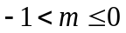 D． 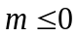或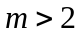

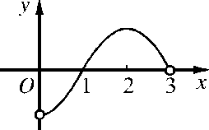
9. 已知函数f(x)是定义在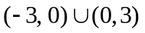上的偶函数，当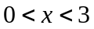时，的图象如图所示，则不等式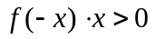的解集是
A． 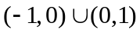 B．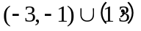
C．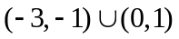 D．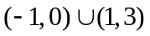

10. 函数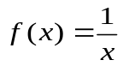图象 平移后，得到函数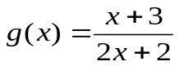的图象.
A. 先向左移一个单位，再向上移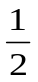单位 B. 先向右移一个单位，再向上移单位
C. 先向左移两个单位，再向下移一个单位 D. 先向右移一个单位，再向下移一个单位

11. 设数集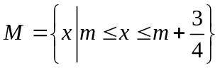， 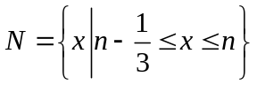，且、都是集合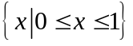的子集， 如果把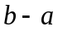叫作集合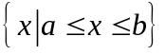的“长度”， 那么集合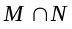的“长度”的最小值是
A． B．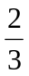 C．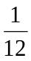 D．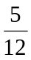

12．设集合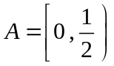,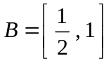, 函数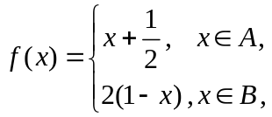若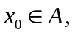且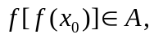则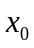的取值范围是
A．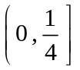 B．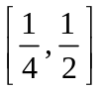 C．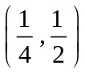 D． 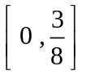

第Ⅱ卷（非选择题，共90分）
二、填空题（本大题共4小题，每小题5分，共20分；请把答案填在答题卷中相应的横
线上.）
13. 设函数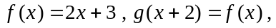则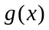=______________.

14．已知集合则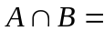______________.

15.设映射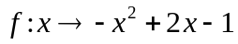是集合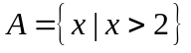到集合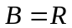的映射.若对于实数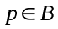，在集合中不存在对应的元素，则实数的取值范围是_________________.

16．已知函数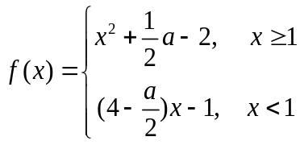，若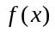在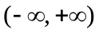上单调递增函数，则实数的取值范围为__________________．

三、解答题（本大题共6小题，共70分; 解答应写出文字说明，证明过程或演算步骤.）
17．（本小题满分10分）
已知二次方程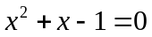的两根分别为、．分别求出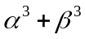与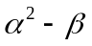的值.

18．（本小题满分10分）
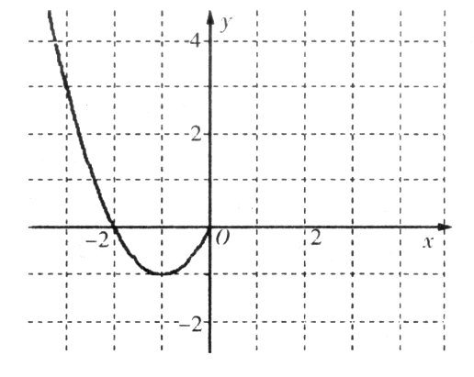
已知函数是定义在R上的偶函数，且当≤0时，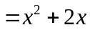．
（I）现已画出函数在y轴左侧的图像，如图所示，
请补出完整的函数的图像，并根据图像写出函数的增区间；
（II）求出函数的解析式并写出函数的值域。

19．（本小题满分10分） 已知函数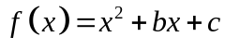，且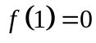.
（I）若函数是偶函数，求的解析式；
（II）若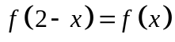，求函数在区间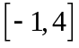上的最大值及相应的x值；
(III) 要使函数在区间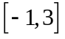上是单调函数，求的取值范围.
20.（本小题满分12分）
已知函数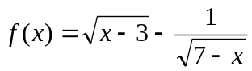的定义域为集合A,
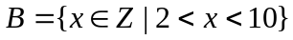，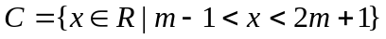
（I）求集合A 及 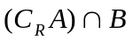 ；
（II）若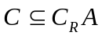, 求实数m的取值范围.
21．（本小题满分14分）
已知函数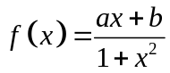是定义在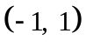上的奇函数，且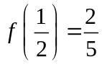.
（I） 求函数的解析式；
（II）判断并证明函数在是单调性；
(III) 求不等式 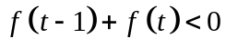的解集.

22.（本小题满分14分）
已知减函数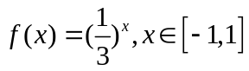，函数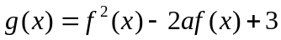的最小值为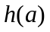．
（I）求的解析式；
（II）是否存在实数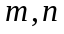同时满足下列两个条件：①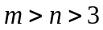；②当的定义域为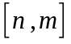时，值域为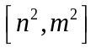？若存在，求出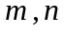的值；若不存在，请说明理由．w.w.w.

